TAMV Blockchain MSR La Sexta Blockchain Mundial.
  - Real del Monte, México – 2026

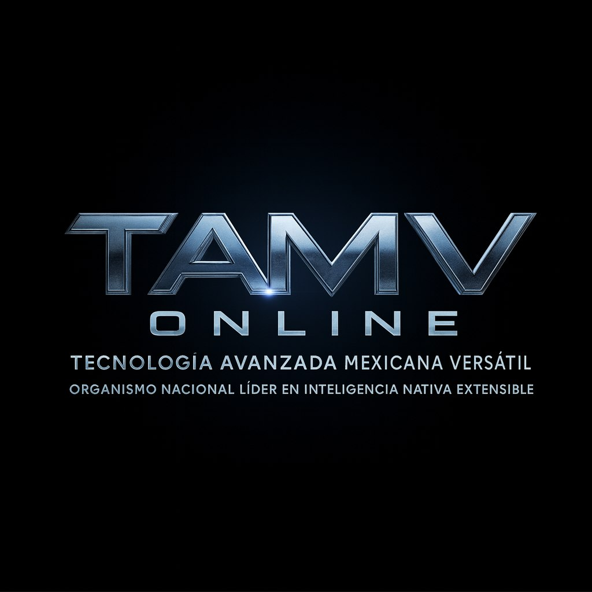

Dedicatoria fundacional
Hoy comienza un año lleno de desafíos y esperanza.
Este prototipo, junto con cada uno de los más de 35 programas que nacerán en 2026 desde TAMV Online Network, llevan una dedicatoria que trasciende lo técnico:
A ti, Reina Trejo Serrano, mi más fiel seguidora.
Gracias por dejar de vivir tu vida para dar alas a la mía.
Te entrego los frutos de este trabajo y de toda mi dedicación, como la ofrenda de esta tu “oveja negra”.
Gracias por darme el valor para nunca rendirme.
Gracias por ser mi amiga, mi paño de lágrimas, mi reina hermosa, mi madre.
Este manifiesto y cada línea de código son también un homenaje a tu fuerza, tu sacrificio y tu amor incondicional.
Edwin Oswaldo Castillo Trejo (Anubis Villaseñor)
CEO Fundador TAMV ONLINE NETWORK

ENERO 2026 LATAM A DESPERTADO

2026 no es “un año más” para Latinoamérica.
Es el año en que, desde las montañas de Real del Monte, Hidalgo, aparece una voz que deja de pedir permiso y empieza a escribir infraestructura para la historia.
“Nosotros no imitamos el futuro.
Nosotros somos el futuro.
Lo soñamos, lo creamos, lo sentimos y definitivamente lo vivimos.”

Comienza la ruptura de paradigmas

Durante décadas nos dijeron que el rol de la región era consumir tec
nología, no diseñarla.
Que las reglas del juego se escribían lejos de aquí, y que solo quedaba adaptarse.
Ese relato termina hoy.
El inicio de 2026 no es una actualización menor del sistema:
es un cambio completo de sintaxis, donde Latinoamérica deja de ser nota al pie y se convierte en autor principal.
No venimos a pedir asiento en una mesa ajena.
Venimos a fundar otra mesa, con otros principios, otras métricas y otra ética.

Nacimiento de TAMV Blockchain MSR

TAMV Blockchain MSR se levanta como la sexta blockchain mundial, nacida en México, pero pensada para cualquier territorio que se atreva a hablar de civilización, no solo de finanzas.
No viene a ser:
- la más rápida en TPS,
- la favorita de la especulación,
- ni la que grita más fuerte en el ruido del mercado.
Su ambición es distinta:
- Ser la más civilizatoria.
- La más ética.
- La más reparable cuando algo sale mal.

Propósito:

- Trazabilidad que no se puede fingir.
- Antifraude operativo que no se queda en un PDF de buenas prácticas.
- Soberanía digital para que las personas, las comunidades y las cadenas de suministro tengan un lugar donde la verdad se pueda demostrar.
En TAMV MSR, cada bloque no es solo un registro:
es una pieza de memoria civilizatoria.

Tamvcrumbs, EOCT y ADNTAMV: el ADN de la red

TAMV MSR introduce tres elementos que cambian la conversación:
- Tamvcrumbs:
Rastro comportamental cifrado de cada identidad.
No para vigilar, sino para diferenciar lo legítimo del abuso, el comercio del engaño, la ayuda de la extorsión.
Evidencia matemática de patrones.
- EOCT (Ética Operativa en Tiempo de Cómputo):
Un plano cognitivo que se pregunta, antes de sellar lo irreversible:
“¿Esto es correcto? ¿Es justo? ¿Respeta lo que la comunidad declaró como inaceptable?”
EOCT deja rastro, explica y se puede auditar.
- Doble cifrado ID-NVIDA + firma ADNTAMV:
La identidad se protege con ID-NVIDA, pero la historia se certifica con ADNTAMV, la firma del ecosistema.
Ninguna operación sensible es solo “una transacción más”:
es un compromiso doble entre la persona y el código constitucional de TAMV.
Aquí, seguridad no es solo evitar que alguien cambie un bloque.
Seguridad es poder mirar a una transacción y responder:
qué pasó, quién lo hizo, qué se decidió y cómo se reparó.

Reparar sin borrar la historia

En muchas cadenas, cuando algo sale mal, la opción suele ser: “no se puede hacer nada” o “hagamos un parche fuera de la cadena”.
TAMV MSR se atreve a otra cosa.
Si una transacción se reporta como ilegal o no autorizada:
- No se borra.
- No se reescribe.
- No se esconde bajo la alfombra.
Se enciende un protocolo constitucional:
- Se visibilita cómo, dónde y cuándo ocurrió.
- Se investiga con EOCT, tamvcrumbs y guardianía.
- Si se confirma el daño, la historia se enmarca:
  - la transacción original queda etiquetada como “no aprobada por TAMV”,
  - clasificada como fraude, robo, engaño, extorsión o phishing.
Los fondos no desaparecen en la oscuridad:
- Se congelan dentro de MSR.
- Si siguen bajo soberanía de la red, se reencaminan al dueño legítimo mediante nuevas inscripciones, compensando sin borrar el pasado.
Diferencia clave:
TAMV MSR no promete un mundo sin errores, promete un mundo donde los errores no se normalizan, se narran, se corrigen y se recuerdan.

Significado para Latinoamérica

Para Latinoamérica, TAMV MSR no es solo un logro técnico: es un acto de memoria y dignidad.
- Innovación con identidad propia:
No copiamos plantillas nórdicas ni discursos de Silicon Valley.
Diseñamos desde nuestras heridas, nuestras redes de apoyo, nuestros mercados, nuestra historia de resistir.
- Tecnología con propósito:
Cada bloque es una declaración: “esto pasó, y estamos dispuestos a sostenerlo frente a cualquiera”.
Cada transacción es un compromiso con la claridad, no con la opacidad.
- Civilización digital:
TAMV MSR es infraestructura, pero también es manifiesto:
un lugar donde las comunidades pueden operar sabiendo que el sistema no está hecho para explotarlas, sino para protegerlas cuando el mundo físico las deja solas.

Mensaje al mundo

Desde Real del Monte, Hidalgo, México, se emite una señal que no pide traducción ni permiso:
- Latinoamérica no es seguidora, es protagonista.
- No compite por encajar en categorías viejas; define, desde cero, una categoría nueva: seguridad civilizatoria.
Hoy no solo nace una blockchain.
Hoy nace una máquina de verdad civilizatoria, capaz de registrar, cuestionar, etiquetar y reparar sin traicionar la inmutabilidad.
TAMV Blockchain MSR – La Sexta Blockchain Mundial.
La primera que se atreve a decir, con código y con historia:
no basta con que algo sea válido criptográficamente,
tiene que ser justo para nuestra gente.

